Здравствуйте!
Тема: Программирование циклов с заданным условием продолжения работы
Ознакомьтесь с параграфом учебника по ссылке http://лена24.рф/Информатика_8_кл_Босова/46.html
Главное
Цикл с заданным условием продолжения работы (цикл-ПОКА) программируется в языке Паскаль с помощью оператора «while»
Общий вид оператора:
Здесь:
<условие> — логическое выражение; пока оно истинно, выполняется тело цикла;
<оператор> — простой или составной оператор, с помощью которого записано тело цикла.
Пример:
Запишем на языке Паскаль алгоритм получения частного q и остатка r от деления натурального числа x на натуральное число y без использования операции деления.

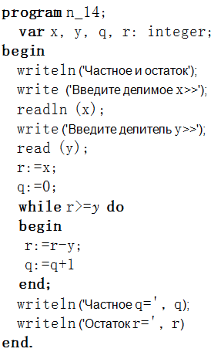
Решите задачи «Программирование циклов с заданным условием продолжения работы»
a)
Запишите на языке Паскаль фрагмент программы, соответствующий блок-схеме. Определите значения переменных k и t после её выполнения.
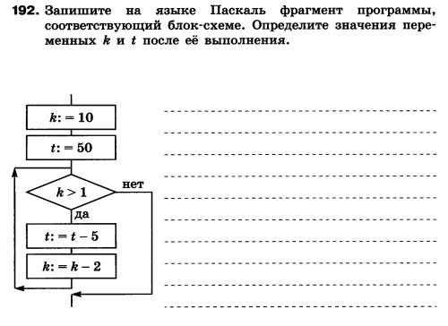
б)
Дана последовательность 5, 9, 13, 17, … . Составьте программу для определения числа слагаемых, сумма которых не превышает 324

